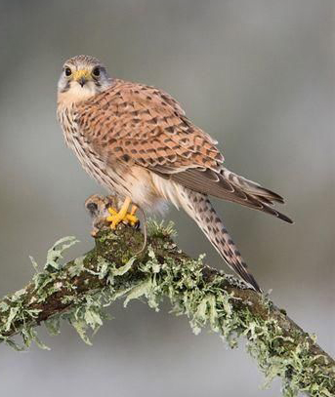
قىزىل لاچىن（红隼）: ئورمانلىقلاردا، ئىدىرلىقلاردا، تۈزلەڭلىكلەردە، ئېتىزلىقلاردا ھەركەت قىلىدىغان پەسىل قۇشى، كۆپىنچە چاشقان، پاقا، قۇش، يىلان ۋە ھەرخىل ھاشارەتلەرنى ئوزوق قىلىدۇ. كۆپىيىش مەزگىلى ھەريىلىنىڭ 5- 7 ئىيى بولۇپ ھەرقىتىمدا 4-5 غىچە تۇخۇم تۇغىدۇ. قىزىل لاچىن دۆلەتلىك 2-دەرىجىلىك قوغدىلىدىغان قۇش تۈرى.
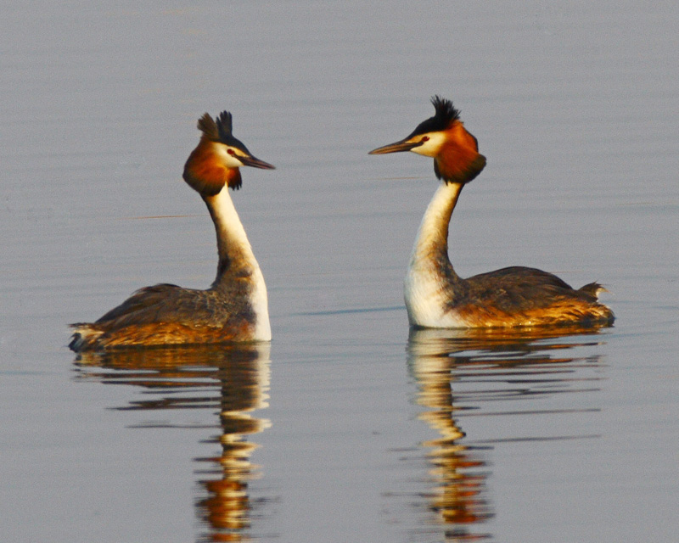
كوكولىلىق چۆمگەك（凤头鸊鷉）: ئاساسلىقى كەڭ كەتكەن تۈزلەڭلىك، دەريا، كۆل، سۇ ئامبىرى، سازلىقلاردا بىر جۆپ ياكى توپلىشىپ ھەركەت قىلىدىغان پەسىل قۇشى. كۆپىنچە بىلىق تۇتۇپ يەيدۇ بەزىدە ھەرخىل ھاشارەت، راك، قوڭغوز قاتارلىقلارنىمۇ ئۇزوق قىلىدۇ. ھەريىلىنىڭ 5- 7 ئىيى بولۇپ ھەرقىتىمدا5-7 غىچە تۇخۇم تۇغىدۇ.
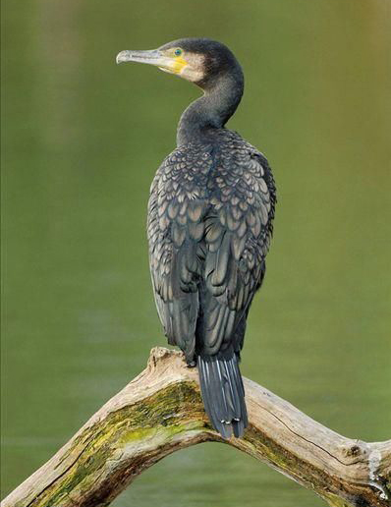
سۇ قاغىسى（普通鸬鹚）: ئاساسلىقى دەريا، كۆل، سۇ ئامبىرى، سازلىقلاردا توپلىشىپ ھەركەت قىلىدۇ، سۇ ئۈزۈشكە ۋە سۇ چۆمىلىشكە ماھىر. كۆپىنچە بىلىق تۇتۇپ يەيدۇ. كۆپىيىش مەزگىلى ھەريىلىنىڭ 4-6 ئىيى بولۇپ، ھەرقىتىمدا 3-5 غىچە تۇخۇم تۇغىدۇ.

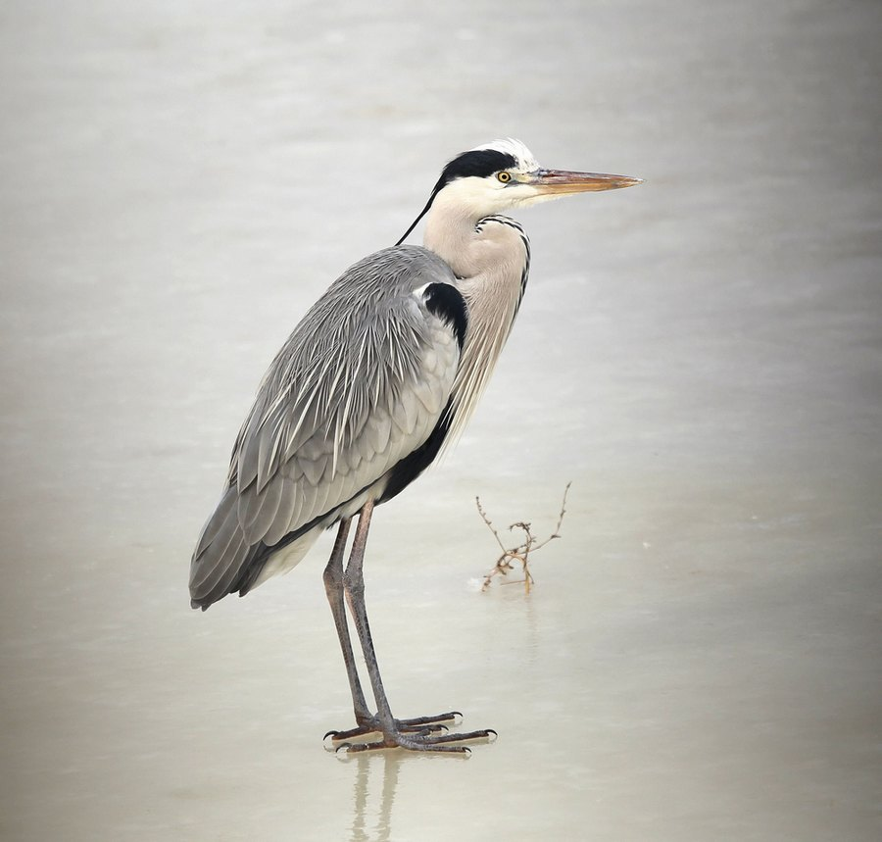
كۆكتوقان（苍鹭）: ئاساسلىقى تۈزلەڭلىك، دەريا، كۆل، سۇ ئامبىرى، چۆللۈك، ئېتىزلىق، ئورمانلىق، تاغلىق، سازلىقلاردا بىر جۆپ ياكى توپلىشىپ ھەركەت قىلىدىغان پەسىل قۇشى. كۆپىنچە ئۇششاق بىلىق، كەسلەنچۈك، سازاڭ، پاقا ۋە ھەرخىل ھاشارەتلەرنى ئوزوق قىلىدۇ.كۆپىيىش مەزگىلى ھەريىلىنىڭ 4-6 ئىيى، ھەرقىتىمدا 3-6 غىچە تۇخۇم تۇغىدۇ.
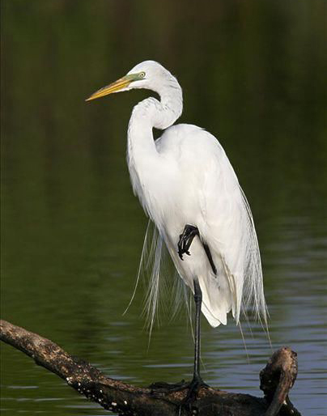
چوڭ ئۇقا（大白鹭）: ئاساسلىقى كەڭ كەتكەن تۈزلەڭلىك، دەريا، كۆل، سۇ ئامبىرى، سازلىقلاردا بىر جۆپ ياكى كىچىك توپلىشىپ ھەركەت قىلىدىغان پەسىل قۇشى، كۆپىنچە كەسلەنچۈك، سازاڭ، پاقا ۋە ھەرخىل ھاشارەتلەرنى ئوزوق قىلىدۇ.كۆپىيىش مەزگىلى ھەريىلىنىڭ 4-7 ئىيى، يىلدا پەقەت بىر قىتىملا 3- 6 غىچە تۇخۇم تۇغىدۇ.
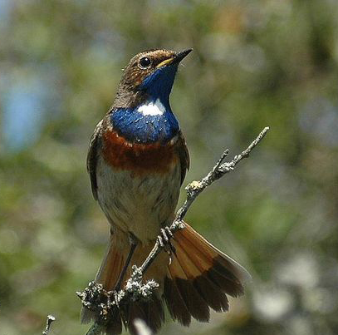
كۆك تولغاق（蓝点颏）: ئاساسلىقى چاتقاللىقلار، چۆللۈك، پاتقاق، ۋە قومۇشلۇقلار ئارىسىدا ھەركەت قىلىدۇ. كۆك تولغاق ئاساسلىقى ھەرخىل ھاشارەت ۋە ئۆسۈملۈك ئۇرىقىنى ئوزوق قىلىدۇ،كۆپىيىش مەزگىلى ھەريىلىنىڭ 4-7 ئىيى بولۇپ ،4-7 غىچە تۇخۇم تۇغىدۇ.

